1

Lab

**BÁO CÁO BÀI THỰC HÀNH SỐ 1**

**Làm quen với Wireshark**

Wireshark Getting Started

**Môn học: Nhập môn Mạng máy tính**

|  |  |
| --- | --- |
| **Giảng viên hướng dẫn** | ThS. Đỗ Thị Hương Lan |
| **Sinh viên thực hiện** | Nguyễn Duy Khang (22520619) |
| **Mức độ hoàn thành** | Hoàn thành |
| **Thời gian thực hiện** | 22/09/2019 – 29/09/2019 |
| **Tự chấm điểm** | 9.5/10 |

* 1. **CÁC BƯỚC THỰC HÀNH**

**Gợi ý:** *Ghi rõ từng bước thực hành, chụp hình ảnh screenshot để báo cáo thêm trực quan*

* 1. **TRẢ LỜI CÁC CÂU HỎI**

**Gợi ý:** *Trả lời câu hỏi đúng, đầy đủ, cần giải thích lý do tại sao có được đáp án, có các hình ảnh, bằng chứng để chứng minh tính đúng đắn.*

**Ví dụ:**

*Câu 1. Địa chỉ IP máy tính của bạn là gì?*

***Trả lời:*** *192.168.1.106*

Để xem địa chỉ IP của máy tính trên Windows, mở **Control Panel** và chọn **View network status and tasks.** Chọn mạng tương ứng đang sử dụng để kết nối Internet, chọn **Details** trong cửa sổ trạng thái. Xem địa chỉ IP trong Ipv4 Address

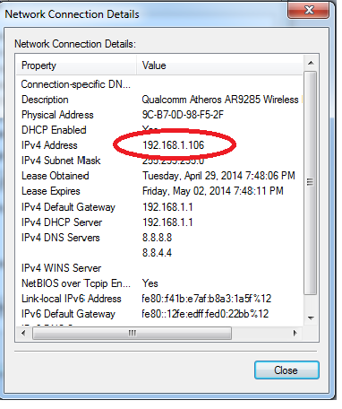

1. Tổng thời gian bắt gói tin và tổng số gói tin bắt được là bao nhiêu?

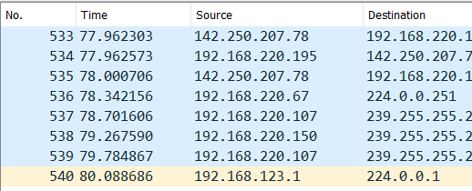



* Tổng thời gian bắt gói tin của em là 80.088686 giây
* Số gói tin bắt được là 540 gói

1. Liệt kê ít nhất 3 giao thức khác nhau xuất hiện trong cột giao thức (Protocol). Tìm hiểu trên Internet và mô tả ngắn gọn chức năng chính của các giao thức đó.

* 3 giao thức khác nhau gồm: DNS, HTTP, TCP

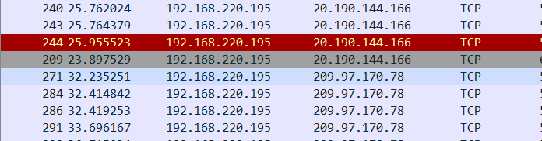

* DNS (Domain Name Server): là một giao thức tiêu chuẩn cho phép người dung nhập địa chỉ của một trang web và tự động khám phá địa chỉ giao thức Internet (Internet Protocol hay IP) cho trang web đó.
* TCP (Transmission Control Protocol): là một giao thức mạng quan trọng được sử dụng trong việc truyền dữ liệu qua một mạng nào đó. Chức năng của giao thức TCP là để kiểm soát độ tin cậy của việc truyền dữ liệu.
* HTTP (Hypertext Transfer Protocol): là một giao thức truyền tải siêu văn bản. Đây là giao thức tiêu chuẩn cho World Wide Web (www) để truyền tải dữ liệu dưới dạng văn bản, âm thanh, hình ảnh, video từ Web Server tới trình duyệt web của người dùng và ngược lại.

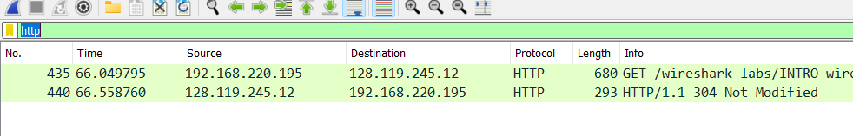

1. Có bao nhiêu gói tin HTTP? Tỉ lệ % số gói tin HTTP/Tổng số gói tin?

* Có 2 gói tin HTTP, và tỉ lệ số gói tin là 2/540

1. Có bao nhiêu gói tin HTTP GET?

* Quan sát cột info: có 1 gói tin HTTP GET



1. Tìm và xác định gói tin HTTP GET đầu tiên được gửi đến web server gaia.cs.umass.edu?

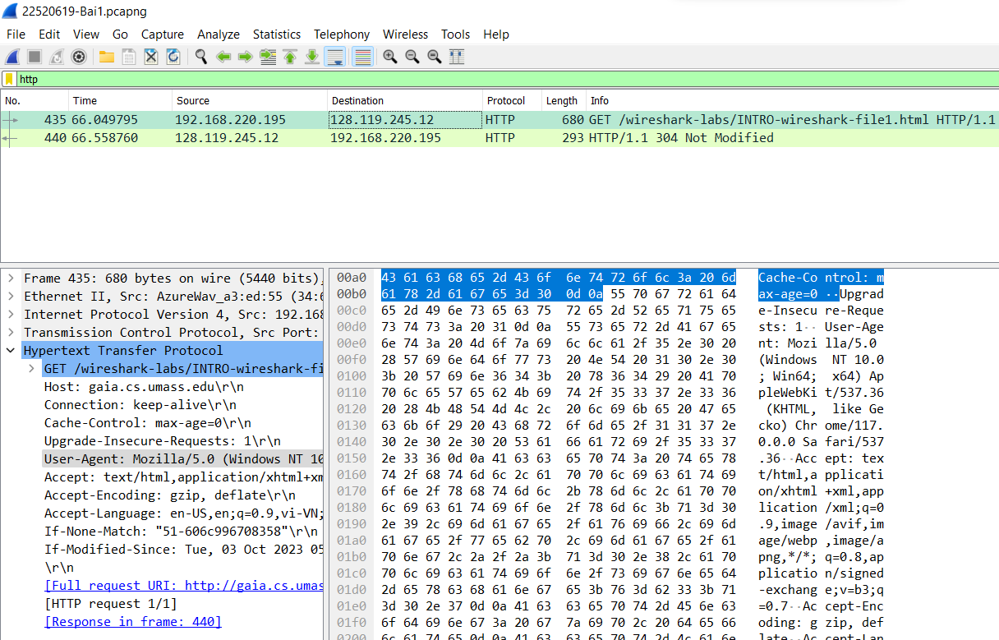

* Thông qua Packet Details, ta thấy gói tin thứ 435 có HTTP request 1/1 nên đây là gói tin đầu tiên được gửi đến.

1. Xác định gói tin phản hồi cho gói HTTP GET ở trên (Câu 5)?

* Thông qua Packet Details, ta thấy gói tin thứ 435 có Response in frame: 440 nên gói tin thứ 440 là gói tin phản hồi cho gói HTTP GET ở trên

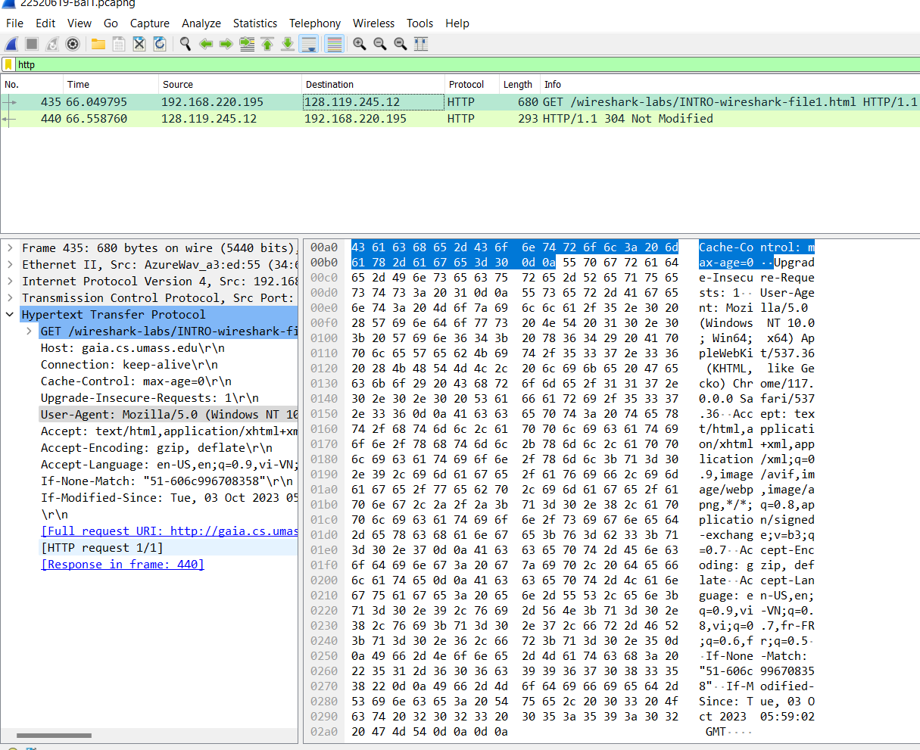



1. Mất bao lâu từ lúc gửi gói tin HTTP GET (Câu 5) đến khi nhận được gói tin phản hồi (Câu 6)?

* Quan sát cửa sổ chi tiết gói tin số 440, ở mục Time since request: 0.508965 second nghĩa là mất 0.508965 giây từ lúc gửi gói tin HTTP GET đến khi nhận được gói tin phản hồi

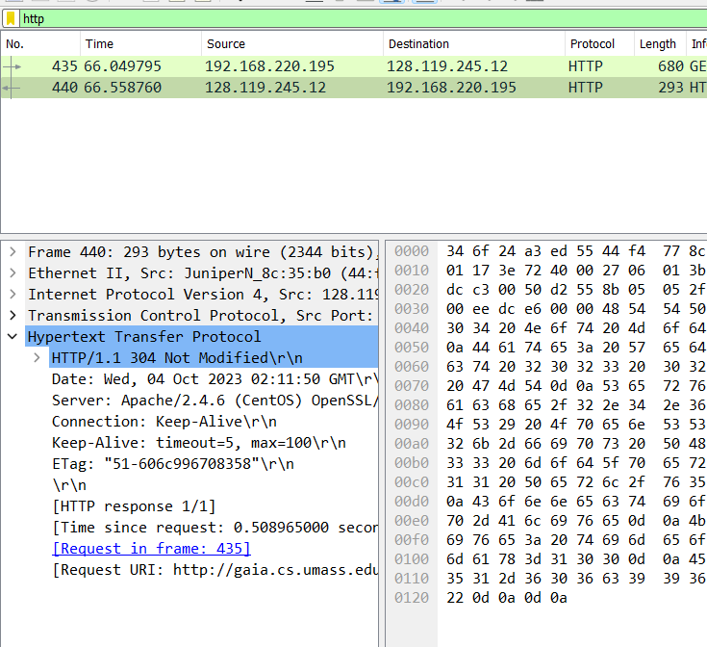



1. Dự đoán địa chỉ IP của gaia.cs.umass.edu là gì? Địa chỉ IP của máy tính đang sử dụng là gì? Tại sao?

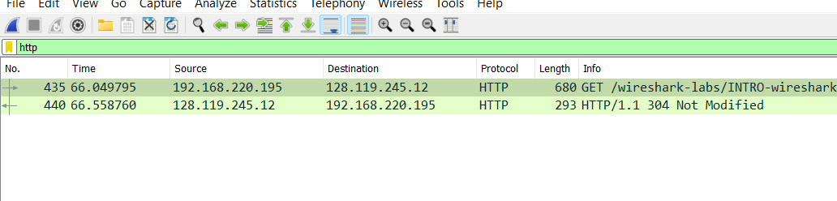

* Thông qua phần Destination của gói tin 435, ta thấy đây là điểm đến gaia.cs.umass.edu được gửi từ máy tính, nên 128.119.245.12 là đại chỉ của gaia.cs.umass.edu
* Địa chỉ IP của máy dự đoán sẽ nằm ở phần Source, chính là nguồn gởi gói tin đến điểm đến, nguồn gởi ở đây là máy tính, vậy địa chỉ IP của máy đang sử dụng có thể là 192.168.220.195

1. Tổng thời gian bắt gói tin và tổng số gói tin bắt được là bao nhiêu?

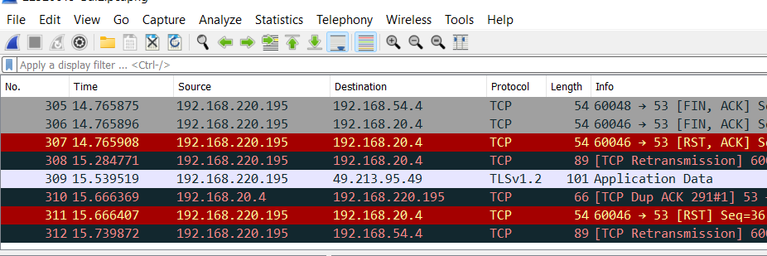

* Tổng thời gian bắt gói tin của em là 15.739872 giây
* Số gói tin bắt được là 312 gói

1. . Liệt kê ít nhất 3 giao thức khác nhau xuất hiện trong cột giao thức (Protocol)? Tìm hiểu trên Internet và mô tả ngắn gọn chức năng chính của các giao thức đó?

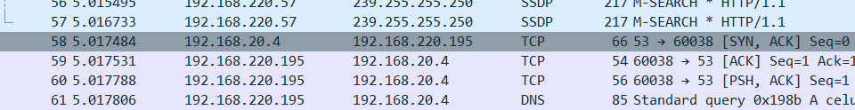

* 3 giao thức khác nhau xuất hiện trong cột giao thức gồm: TCP, DNS, SSDP
* DNS (Domain Name Server): là một giao thức tiêu chuẩn cho phép người dung nhập địa chỉ của một trang web và tự động khám phá địa chỉ giao thức Internet (Internet Protocol hay IP) cho trang web đó.
* TCP (Transmission Control Protocol): là một giao thức mạng quan trọng được sử dụng trong việc truyền dữ liệu qua một mạng nào đó. Chức năng của giao thức TCP là để kiểm soát độ tin cậy của việc truyền dữ liệu
* SSDP: SSDP là viết tắt của Simple Service Discovery Protocol, nghĩa là Giao thức khám phá dịch vụ đơn giản, SSDP là tiêu chuẩn cho các dịch vụ quảng cáo trên mạng TCP/IP và phát hiện ra chúng. Giao thức Universal Plug and Play (UPnP) sử dụng SSDP để thông báo và tìm thiết bị theo thứ tự, chẳng hạn như để truyền video từ nguồn đến hệ thống phát lại.

1. Tìm cách để xác định địa chỉ IP của trang web đã chọn ở Bước 8. Địa chỉ IP trang web đã chọn là gì ?

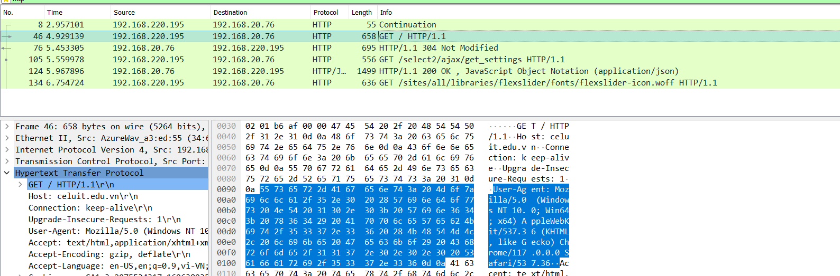

* Thông qua chi tiết gói tin, ta thấy gói tin số 46 là gói tin mà máy tính gửi đến địa chỉ trang web đã chọn, nên ở mục Destination(điểm đến) là địa chỉ của trang web đó
* Do đó, địa chỉ của trang web đã chọn là 192.168.20.76

1. Số lượng gói tin và khối lượng dữ liệu được gửi (trao đổi) giữa Địa chỉ trang web ở trên (Câu 11) và máy tính đang sử dụng ?

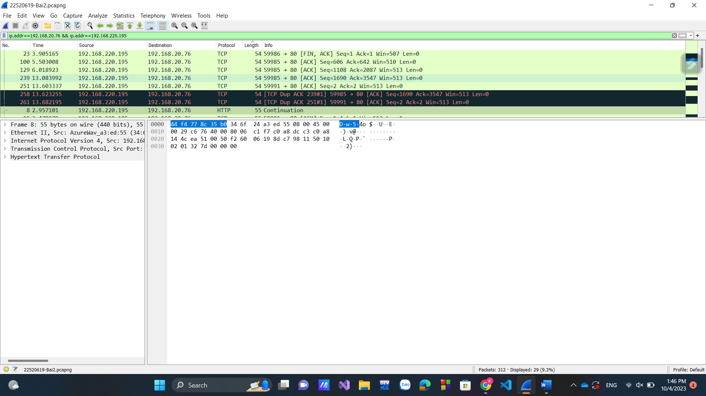

* Để xem số lượng gói tin và khối lượng dữ liệu được trao đổi giữa địa chỉ trang web celuit.edu.vn với máy tính đang sử dụng, ta chọn Statistics -> Conversations ->IPv4

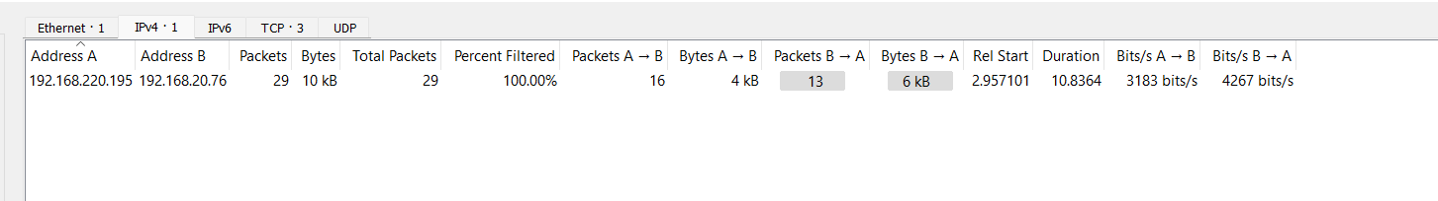

* Ta thấy tổng số lượng gói tin là 29, có thể quan sát ở mục Packets
* Ta thấy khối lượng dữ liệu trao đổi từ A -> B là 4kB và B->A là 6kB, suy ra tổng khối lượng dữ liệu trao đổi giữa A và B là 10kB trong đó A là địa chỉ của máy tính, B là địa chỉ của trang web sử dụng